**Séquence 1 :**

Préparation au changement d’une pompe de charge

**Séance 1 :** Préparation à la modification de l’installation

**Séance 2 :** Préparation à l’exploitation et à la mise en service de l’installation

U2

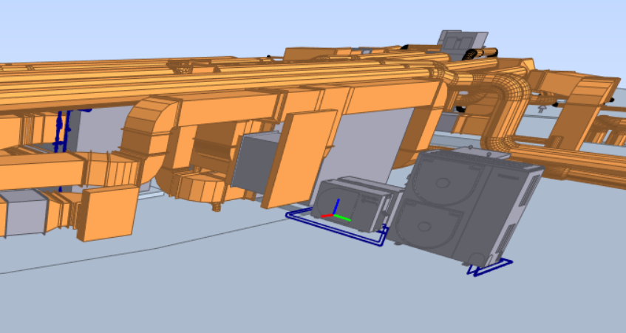

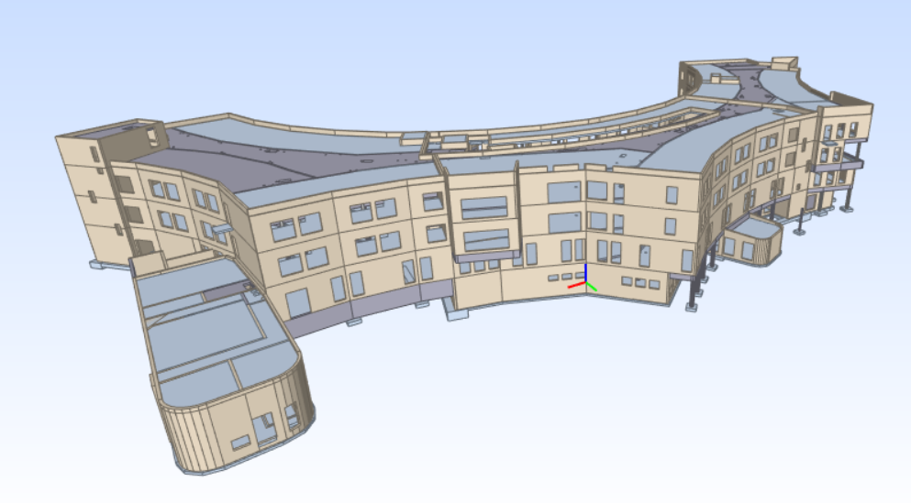

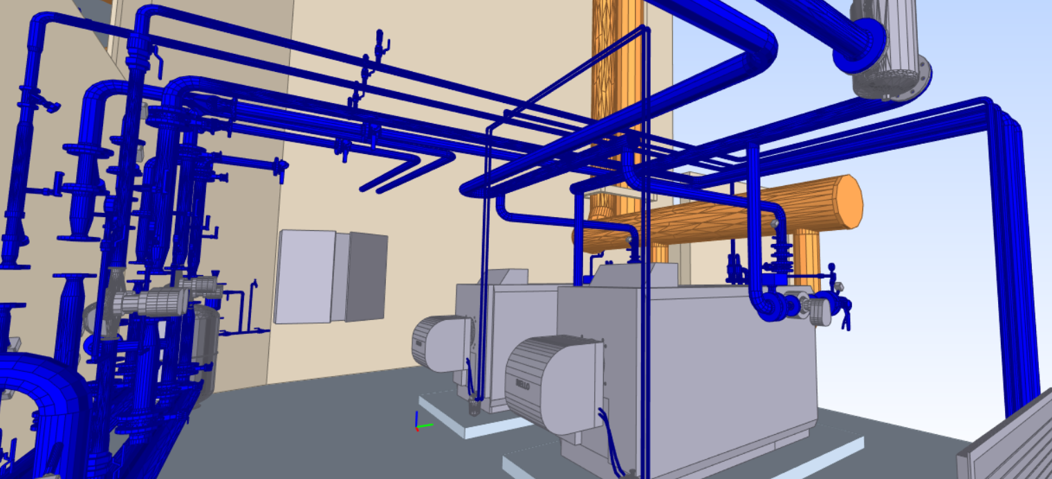

Séquence 1. Préparation des opérations à réaliser 3

Séance 1. Préparation à la modification de l’installation 3

a) Ressources : 7

b) Analyse fonctionnelle de la chaufferie 8

10- Production de chauffage (page 49 & 50) 8

10.3- Fonctionnement chaufferie (page 52) 8

10.3.2- Séquence de fonctionnement (page 53) 10

c) La pompe de charge : 12

Identifier l’emplacement de la pompe de charge de la chaudière n°2 12

Identifier la protection électrique de la pompe de charge 2 14

Déterminer le débit de la pompe de charge 2 14

Déterminer la puissance électrique de la pompe de charge 15

Déterminer le courant absorbé par le moteur 16

Déterminer l’emplacement du disjoncteur dans le tableau 17

Préparation de l’intervention changement du disjoncteur 18

Lister les opérations de changement du circulateur 20

d) Modification hydraulique : ajouter 2 vannes 23

Préparer la mise en place des 2 vannes sur le DN20 23

Séance 2. Préparation à l’exploitation et à la mise en service de l’installation 25

a) Mise en service hydraulique : 27

b) Paramétrage de la pompe de charge 28

c) Mesurages électriques lors du fonctionnement de la pompe 31

# Préparation des opérations à réaliser

E2

## Préparation à la modification de l’installation

Objectifs : A la fin de la séance l’élève sera capable

* De préparer le matériel et les équipements pour assurer le changement d’une pompe de charge en toute sécurité
  + S4.3.3 - Les protections électriques
  + S6.2.1 - Modes opératoires et procédures
* À partir d’une maquette 3D et d’images 360°, d’identifier l’emplacement des différentes interventions dans une chaufferie, d’en comprendre son fonctionnement, ainsi que celui des principaux équipements liés à son intervention.
  + S3.1 - L’analyse fonctionnelle et structurelle
  + S4.3.3 - Les protections électriques
  + S4.4.1 - Les notions de mécanique des fluides

Contexte :

Vous êtes en charge de la maintenance de la chaufferie de l’hôpital BIM. Pour faire suite à la demande de votre client, vous devez réaliser le changement de la pompe primaire « Magna1 » par une « Magna3 ». Votre intervention nécessite également une modification hydraulique avec l’intégration de deux vannes sur le réseau pour faciliter les mesures de pression sur l’installation.

Objectifs :

Comprendre le sens d’écoulement du fluide, indiquer les diamètres d’alimentation des équipements

Objectifs opérationnels :

Préparer les interventions de modification électrique et hydraulique en toute sécurité qui vont permettre d’assurer le changement de la pompe de charge en protégeant les biens et les personnes.

Compétences :

Voir compétences évaluées

Tâches principales (A1 Préparation des opérations à réaliser) :

|  |
| --- |
| A1T1 Prendre connaissance des dossiers relatifs aux opérations à réaliser |
| A1T2 Analyser et exploiter les données techniques d'une installation |
| A1T3 Analyser les risques relatifs aux opérations à réaliser |
| A1T4 Choisir les matériels, équipements et outillages nécessaires aux opérations à réaliser |
| A1T5 Prendre connaissance des tâches en fonction des habilitations, des certifications des équipiers et du planning des autres intervenants |

Savoirs associés :

|  |
| --- |
| * + S3.1 - L’analyse fonctionnelle et structurelle |
| * + S4.3.3 - Les protections électriques |
| * + S4.4.1 - Les notions de mécanique des fluides |
| * + S5.3 - Les raccordements électriques |
| * + S6.2.1 - Modes opératoires et procédures |
| * + S7.4 - Les habilitations et les certifications |





### Ressources :

Avant d’intervenir sur le site vous disposez

-du lien internet mis à votre disposition

<http://lycees-dinan.com:8002/mee360/>

-des maquettes BIMvision

­

### Analyse fonctionnelle de la chaufferie

#### 10- Production de chauffage (page 49 & 50)

À partir du document analyse fonctionnelle (*10- Production de chauffage page 49 & 50)* et du plan se trouvant à l’entrée de la chaufferie vous répondrez aux questions suivantes :

* Par quoi est assuré la production de chauffage (nommer les générateurs)

…………………………………………………………………………………………………………………………………………………………………………

* La chaufferie alimente combien de circuits (cocher la case) :

🞎 1 🞎 2 🞎 3 🞎 4 🞎 5

* Nommer les circuits alimentés par les chaudières

-…………………………………………………………………………………….

-…………………………………………………………………………………….

-…………………………………………………………………………………….

-…………………………………………………………………………………….

#### 10.3- Fonctionnement chaufferie (page 52)

À partir du document analyse fonctionnelle (*10.3- Fonctionnement chaufferie (page 52))* vous répondrez aux questions suivantes :

* En vous inspirant de l’image ci-dessous, indiquer sur le schéma de principe ( ) présent sous la question suivante, la « séparation » entre le circuit secondaire et le circuit primaire. Vous préciserez ensuite de quel côté se trouve le primaire et secondaire

Schéma de principe

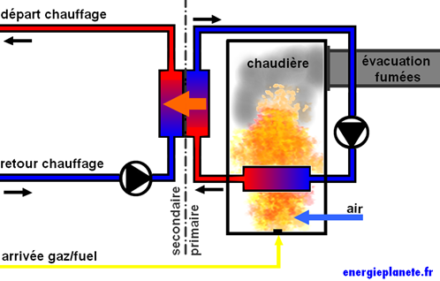

Séparation

**Secondaire**

**Primaire**

* Sur le schéma de principe ci-dessous, surligner en jaune le circuit primaire et en vert le circuit secondaire

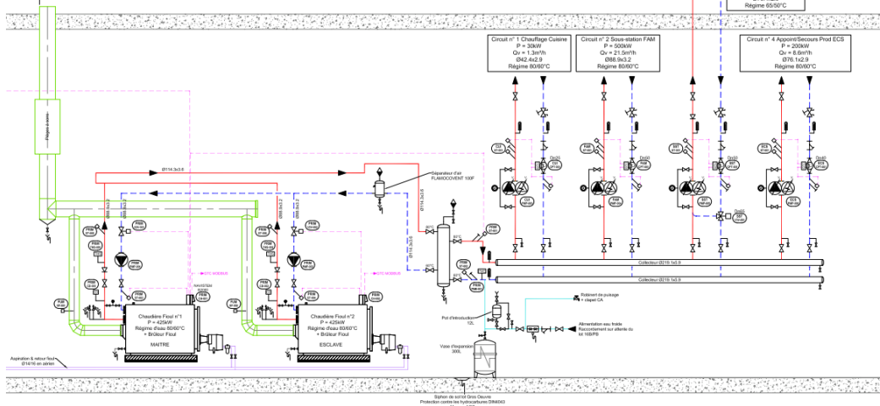

**Schéma de principe**

* Indiquer par des flèches le sens du fluide sur le réseau primaire
* Entourer les pompes de charges
* Indiquer la température de départ du circuit primaire (cocher la case) :

🞎 60°C 🞎 55°C 🞎 80°C 🞎 90°C

* La température de départ primaire est-elle constante ou variable ?

……………………………………………………………………………………..

* Répondre par vrai ou faux :

Les 2 chaudières peuvent fonctionner en même temps …………..

La chaudière 1 peut fonctionner seul : …………….

La chaudière 2 peut fonctionner seul : …………….

Les 2 chaudières peuvent se trouver à l’arrêt : …………..



*Pour aller plus loin :*

<https://energieplus-lesite.be/techniques/chauffage10/chauffage-a-eau-chaude/circuits-hydrauliques-primaires/#Raccordement_des_chaudieres_au_circuit_primaire>

#### 10.3.2- Séquence de fonctionnement (page 53)

À partir du document analyse fonctionnelle (*10.3.2- Séquence de fonctionnement (page 53))* vous répondrez aux questions suivantes :

* En demande de puissance :

La chaudière prioritaire va s’enclencher si :

…………………………………………………………………………………….

Lister les conditions pour que la chaudière non-prioritaire s’enclenche :

* ………………………………………………………………………………
* ………………………………………………………………………………
* ………………………………………………………………………………
* ………………………………………………………………………………
* ………………………………………………………………………………
* ………………………………………………………………………………
* En phase de« descente »ou de diminution de puissance :

Que se passe-t-il lorsque la température primaire est à 80°C ?

……………………………………………………………………………………………………………………………………………………………………………………………………………………………………………………………………………………………………………………………………………………

Que se passe-t-il lorsque la température primaire est à 82°C ?

……………………………………………………………………………………………………………………………………………………………………………………………………………………………………………………………………………………………………………………………………………………

……………………………………………………………………………………………………………………………………………………………………………………………………………………………………………………………………………………………………………………………………………………

Que se passe-t-il lorsque la température primaire est à 85°C ?

……………………………………………………………………………………………………………………………………………………………………………………………………………………………………………………………………………………………………………………………………………………

Est-ce que la chaudière prioritaire reste la toujours la même (cocher la case) ?

OUI 🞎NON

La chaudière prioritaire est la chaudière (cocher la case) :

MAITRE 🞎ESCLAVE

La chaudière non prioritaire est la chaudière (cocher la case) :

MAITRE 🞎ESCLAVE

La chaudière 1 sera la chaudière prioritaire (cocher la case) :

Une année sur deux

Un moi sur deux

Une semaine sur deux

Un jour sur deux

Une heure sur deux

Si la pompe de charge ne fonctionne pas est ce que la chaudière s’enclenche ?

OUI 🞎NON

Pourquoi ?

…………………………………………………………………………………………………………………………………………………………………………

### La pompe de charge :

#### Identifier l’emplacement de la pompe de charge de la chaudière n°2

À partir des informations présentes dans Panobuilder (indiquant l’emplacement de la chaudière 1 et de la chaudière 2), vous indiquerez les coordonnées présente dans la maquette BIM de la pompe de charge 2 alimentant la chaudière 2 :

X :…………………………….

Y :…………………………….

Z :…………………………….

Vous indiquerez la marque (author) :

……………………………………………………………………………………..

Indiquer l’emplacement de l’armoire électrique se trouvant dans la maquette BIM.

X :…………………………….

Y :…………………………….

Z :…………………………….

À partir de Panobuilder dans le fichier « Analyse fonctionnelle » vous indiquerez pour les pompes de charge :

La marque : ………………………………………………………………

Le type : …………………………………………………………………..

À partir de Panobuilder nommer le nom des fichiers « .PDF » coller à la pompe de charge 2 :

…………………………………………………………………………………………………………………………………………………………………………

À partir de Panobuilder nommer le nom du fichier « .pdf » à coller au tableau électrique.

……………………………………………………………………………………..

#### Identifier la protection électrique de la pompe de charge 2

À partir de Panobuilder vous indiquerez le folio (la page) ou l’on retrouve le câblage de la pompe chaudière 2 :

……………. /28

À partir du livret symboles, nommer l’élément de protection de la pompe chaudière 2 située en O3.

……………………………………………………………………………………...

Indiquer sa référence :

……………………………………………………………………………………...

Indiquer la protection : ……..Ampère

#### Déterminer le débit de la pompe de charge 2

Préciser la puissance de la chaudière 2 en kW (voir schéma de principe hydraulique en chaufferie dans Panobuilder).

……………………………………………………………………………………

Indiquer le régime d’eau (voir schéma de principe hydraulique en chaufferie dans Panobuilder) :

……………………………………………………………………………………

La température départ primaire est donc de : ………°C

La température retour primaire est donc de : ………°C

Le delta T ou (△T) est donc de : ……… °C - …………°C = …………°C

<https://video.toutatice.fr/video_priv/5850/3bd881f417839b15990bd931da9fe97760b3a061001e7ab3a8a8dce22f3b85b9/>



**Aide △T**

Le débit du circulateur sera de :

qv = P / (1,16 × ΔT)

Avec :

- P en [kW] *(ici la puissance de la chaudière 2)*

- ∆T : Ecart de température reçu ou perdu par l’eau en [K]

- qv en [m3/h]

qv =………….. / (1,16 x ………)

qv = …………. m3/h

#### Déterminer la puissance électrique de la pompe de charge

Nous considérons un débit de 18 m3/h.

En consultant le site Grundfoss, pour déterminer les caractéristiques de la nouvelle pompe de charge Magna3 40-120 F (<https://product-selection.grundfos.com/fr/products/magna/magna3/magna3-40-120-f-97924270?tab=variant-curves&pumpsystemid=1583535800>) ou ([Lien en cliquant ICI](https://product-selection.grundfos.com/fr/products/magna/magna3/magna3-40-120-f-97924270?tab=variant-curves&pumpsystemid=1583535800)), vous indiquerez le débit:

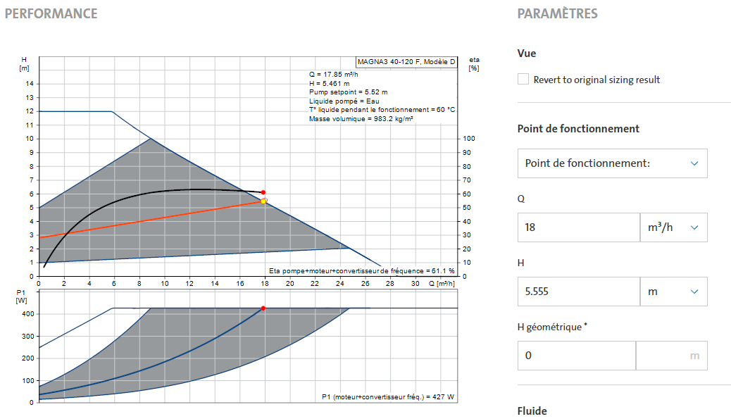

Le débit

Consommation

Vous identifierez la consommation électrique pour ce point de fonctionnement :

……………………………………………………..w



#### Déterminer le courant absorbé par le moteur

Pour déterminer le courant absorbé par la pompe de charge rendez vous sur le site « yesselectrique » (<https://www.yesss-fr.com/calcul-courant-absorbe>) ou ([Lien en cliquant ICI](https://www.yesss-fr.com/calcul-courant-absorbe)) ou qrcode



Tension monophasée

Cos φ

0,9

On considère η=1

Puissance de la pompe

Après avoir entré les valeurs ci-dessous cliquer sur la touche 

Le courant maximum absorbé par la pompe sera de :

………………………. A

Nous opterons donc pour une protection de (cocher la case):

🞎2A 🞎10A 🞎20A 🞎32A

La protection actuelle est-elle adaptée ? (Cocher la case)

🞎 OUI 🞎 NON

#### Déterminer l’emplacement du disjoncteur dans le tableau

Le disjoncteur de la pompe de charge 2 est à remplacer. Vous identifierez son emplacement en l’entourant sur l’image ci-dessous. (Vous utiliserez le schéma électrique et la photographie des éléments présents dans l’armoire sur Pano Builder)

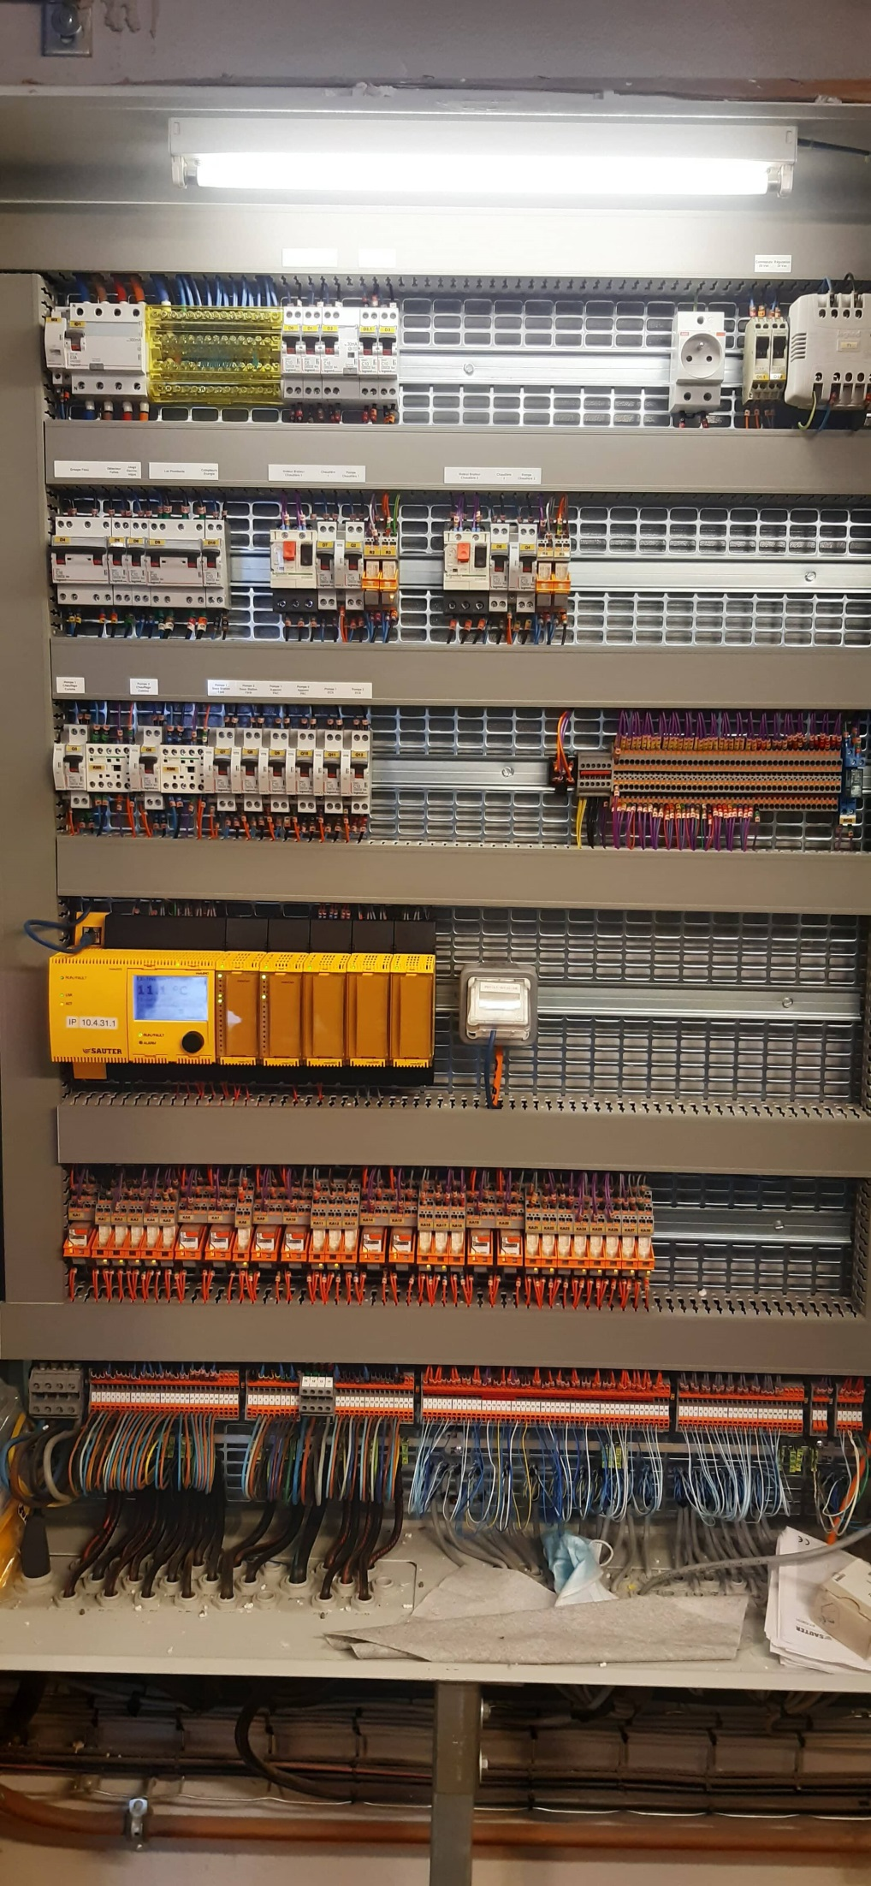

#### Préparation de l’intervention changement du disjoncteur

Vous recevez l’autorisation de travail pour réaliser le changement du contacteur.

Pour être autorisé à intervenir vous devez être habilité (Ressource à l’entrée de la chaufferie dans Panobuilder):

……………………………………………………………………………..

Votre intervention se déroulera sous-tension pour assurer le fonctionnement global de la chaufferie. Lister les équipements nécessaires pour votre intervention sachant que vous devrez par la suite condamner l’alimentation de la pompe de charge pour effectuer les modifications hydrauliques et le raccordement électrique de la nouvelle pompe de charge.

N'oubliez pas de prévoir les embouts isolants qui sont dans votre caisse

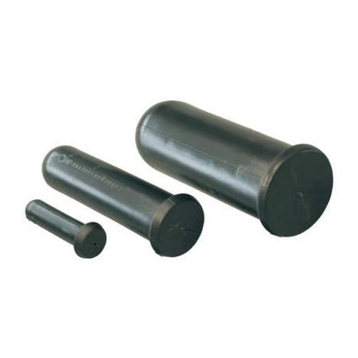

Le reste des équipements de protections se trouvent dans votre camion. (Panobuilder place de parking)

……………………………………………………………………………………………………………………………………………………………………………………………………………………………………………………………………………………………………………………………………………………………………………………………………………………………………………………………………………………………………………………………………………………………………………………………………………………………………………………………………………………………………………………………………………………………………………………………………………………………………………………………………………………………………………………………………………………………………………………………………………………………………………………………………………………………………………………………………………………………………………………………………………………………………………………………………………………………………………………………..

Indiquez par des numéros l’ordre de votre intervention :

|  |  |
| --- | --- |
| **Action** | **Etape n°** |
| Recevoir et complétez l’autorisation de travail |  |
| Prendre les EPI |  |
| Positionner le commutateur de la pompe de charge à l’arrêt |  |
| Identifier l’emplacement du disjoncteur |  |
| Remplacement du disjoncteur (fil par fil embout isolant) |  |
| Séparation |  |
| Condamnation |  |
| Identification |  |
| Vérification d’absence de tension |  |
| Compléter l’avis de consignation et le remettre au chargé d’exploitation |  |

Ci-dessous une aide : ATTENTION dans votre cas la consignation se fait uniquement sur le disjoncteur une fois que celui-ci est remplacé

<https://www.youtube.com/watch?v=xkjOwNlSJco>



**Aide**

#### Lister les opérations de changement du circulateur

Identifier les vannes que vous allez fermer avant l’intervention en les entourant :



Ci-dessous les caractéristiques de la contre-bride actuellement en place

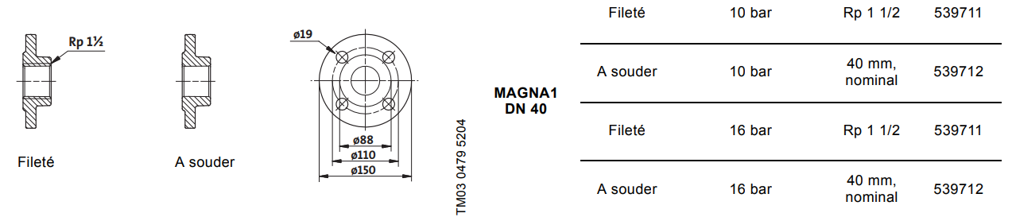

Ci-dessous les caractéristiques du Magna3 à mettre en place :

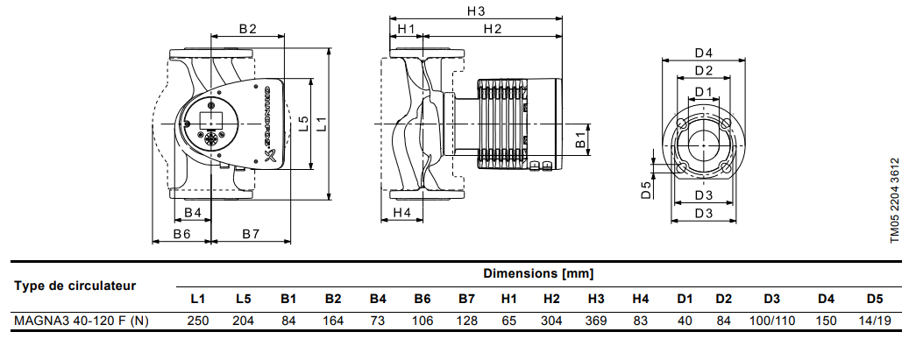

Compléter le tableau ci-dessous :

|  |  |  |  |
| --- | --- | --- | --- |
|  | **Magna3 40-120 F** | **Contre bride** | **Identique ?**  **Oui / Non** |
| Nb trous |  |  |  |
| D5 |  |  |  |
| D4 |  |  |  |
| D3 |  |  |  |
| D1 |  |  |  |

L’entraxe du Magna 1 en place est de 250mm. Quel est celui du Magna 3 à mettre en place ?

……………………………………………………………………………………..

Est-il nécessaire de commander une contre-bride ?

……………………………………………………………………………

Regarder la vidéo et lister les opérations de montage hydraulique et électrique de la pompe de charge en cliquant sur le lien [ICI](https://product-selection.grundfos.com/fr/products/magna/magna1/magna1-40-120-f-97924178?tab=documentation&pumpsystemid=1581714899) ou en utilisant le qrcode ci-dessous :



……………………………………………………………………………………………………………………………………………………………………………………………………………………………………………………………………………………………………………………………………………………………………………………………………………………………………………………………………………………………………………………………………………………………………………………………………………………………………………………………………………………………………………………………………………………………………………………………………………………………………………………………………………………………………………………………………………………………………………………………………………………………………………………………………………………………………………………………………………………………………………………………………………………………………………………………………………………………………………………………………………………………………………………………………………………………………………………………………………………………………………………………………………………………………………………………..

### Modification hydraulique : ajouter 2 vannes

#### Préparer la mise en place des 2 vannes sur le DN20

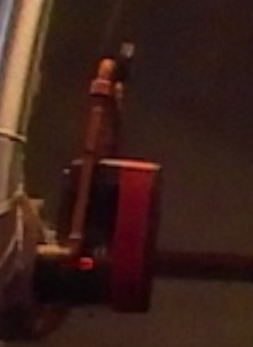

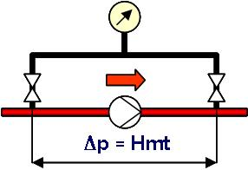

Vannes à prévoir

Ressource : Raccords acier

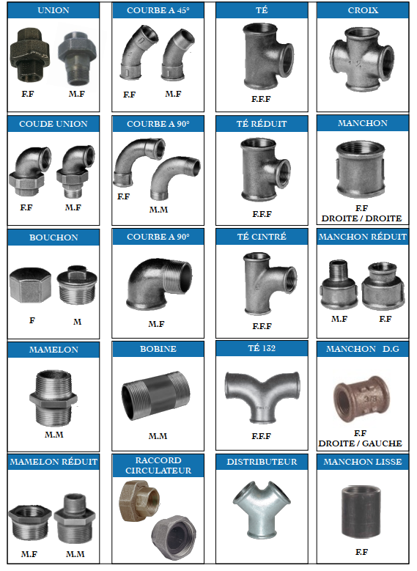

À partir de la documentation des raccords acier lister ceux que vous devez commander en complétant le tableau ci-dessous :

|  |  |  |
| --- | --- | --- |
| **Désignation** | **Diamètre** | **Qté** |
| Vanne BS MF | 3/4 | 2 |
| Filasse | x | x |
| Pate à joint | x | x |
|  |  |  |

Lister les équipements de protections nécessaires, se trouvant dans votre, pour effectuer les opérations de modifications hydrauliques (Panobuilder place de parking)

……………………………………………………………………………………………………………………………………………………………………………………………………………………………………………………………………………………………………………………………………………………………………………………………………………………………………………………………………………………………………………………………………………………………………………………………………………………………………………………………………………………………………………………………………………………………………………………………………………………………………………………………………………………………………………………………………………………………………………………………………………………………………………………………………………………………………………………………………………………………………………………………………………………………………………………………………………………………………………………………..

Lister l’outillage que vous utiliserez pour effectuer votre intervention :

……………………………………………………………………………………………………………………………………………………………………………………………………………………………………………………………………………………………………………………………………………………………………………………………………………………………………………………………………………………………………………………………..

## Préparation à l’exploitation et à la mise en service de l’installation

Objectifs : A la fin de la séance l’élève sera capable

* De paramétrer et de comprendre les différentes caractéristiques d’une pompe de charge et d’une installation pour en assurer un fonctionnement optimum.
  + S4.4.1 - Les notions de mécanique des fluides
  + S6.2.5 - Mise en service d’un système (après intervention)

Contexte :

Vous venez de changer la pompe de charge et d’installer les 2 vannes. Vous préparerez les opérations de mise en service de celle-ci tout en assurant la protection des biens et des personnes.

Objectifs :

Identifier et utiliser les informations nécessaires à la mise en service contenues dans la documentation technique du circulateur.

Objectifs opérationnels :

Préparer l’intervention de mise en service et de paramétrage de la pompe de charge.

Compétences :

Voir compétences évaluées

Tâches principales :

|  |
| --- |
| A1T1 Prendre connaissance des dossiers relatifs aux opérations à réaliser |
| A1T2 Analyser et exploiter les données techniques d'une installation |

Savoirs associés :

|  |
| --- |
| S1.3- Les étapes d’une intervention |
| S6.2.5 - Mise en service d’un système (après intervention) |



### Mise en service hydraulique :

Sur le schéma ci-dessous identifier les vannes (en les entourant) que vous allez ouvrir pour ajuster la pression dans l’installation :

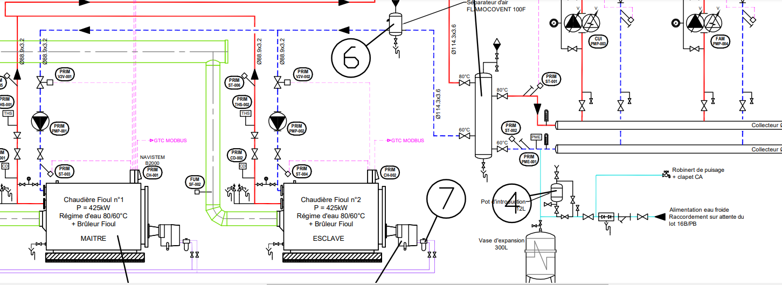

Quelle sera la pression de réglage dans l’installation :

……………………………………………………………………………………...

### Paramétrage de la pompe de charge

Regarder la vidéo (lien en cliquant [ICI](https://product-selection.grundfos.com/fr/products/magna/magna3/magna3-40-120-f-97924270?tab=documentation&pumpsystemid=1583562252)):

https://product-selection.grundfos.com/fr/products/magna/magna3/magna3-40-120-f-97924270?tab=documentation&pumpsystemid=1583562252



À partir de la documentation technique Magna3 présente dans Panobuilder en P15 & P16 identifier le réglage adapté (cocher la case):

🞎AUTOADAPT 🞎FLOWADAPT

🞎Pression proportionnelle 🞎Pression constante 🞎Température constante 🞎Température différentiel 🞎Courbe constante

Expliquer votre choix :

………………………………………………………………………………………………………………………………………………………………………………………………………………………………………………………………………………………………………………………………………………………………………………………………………………………………………..

À partir de la documentation technique Magna3 présente dans Panobuilder en P19 à P21 identifier le mode de régulation (cocher la case):

🞎 AUTOADAPT 🞎 FLOWADAPT

🞎 Pression proportionnelle 🞎 Pression constante

🞎 Température différentielle 🞎 Température constante

🞎 Courbe constante

Pour rappel le débit à obtenir est de 18 m3 /h. Placer le point de fonctionnement acceptant la hauteur manométrique maximum (A) et le point de fonctionnement acceptant la hauteur manométrique minimum sur le graphe du Magna3 40-120F

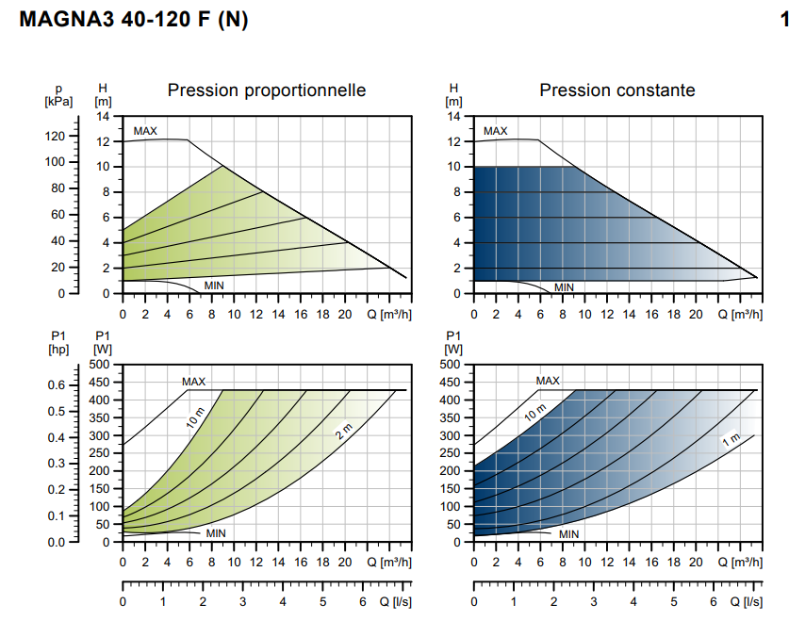

Le réglage de la hauteur manométrique se fera donc entre ………mce et ……..mce.

D’après la page 25 du document technique Magna 3 40-120 F le débit maximum assuré par la pompe est de ……….m3/h.

Or le débit souhaité dans l’installation est de ………….. m3/h.

Ce qui représente un pourcentage par rapport au débit maximum de la pompe de ……. %

Après avoir visionné la vidéo ci-dessous vous compléterez le tableau ci-dessous en précisant la position des vannes A & B (Ouverte ou Fermée).

https://video.toutatice.fr/video/31130-hauteur-manometrique-du-circulateur/



[Cliquer ICI](https://video.toutatice.fr/video/31130-hauteur-manometrique-du-circulateur/)

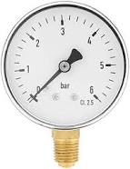



Vanne B

Vanne A

Pression en A

Pression en B

|  |  |  |
| --- | --- | --- |
|  | **Vanne A** | **Vanne B** |
| Lecture de la pression Pb B |  |  |
| Lecture de la pression Pb A |  |  |

Compléter la formule ci-dessous pour calculer la hauteur manométrique de la pompe :

**HMT= ………..-……….**

### Mesurages électriques lors du fonctionnement de la pompe

À partir des appareils de mesure que vous avez à votre disposition dans votre camion (Voir Panobuilder ressource sur le parking)

Vous utiliserez pour mesurer la tension : …………………………

Vous utiliserez pour mesurer l’intensité : …………………………

Pour mesurer la tension de la pompe de charge lors de son fonctionnement vous dessinerez sur le multimètre le réglage du commutateur et vous relierez le multimètre aux points de mesure que vous devez réaliser. Vous indiquerez ensuite la valeur attendue sur l’écran du multimètre.

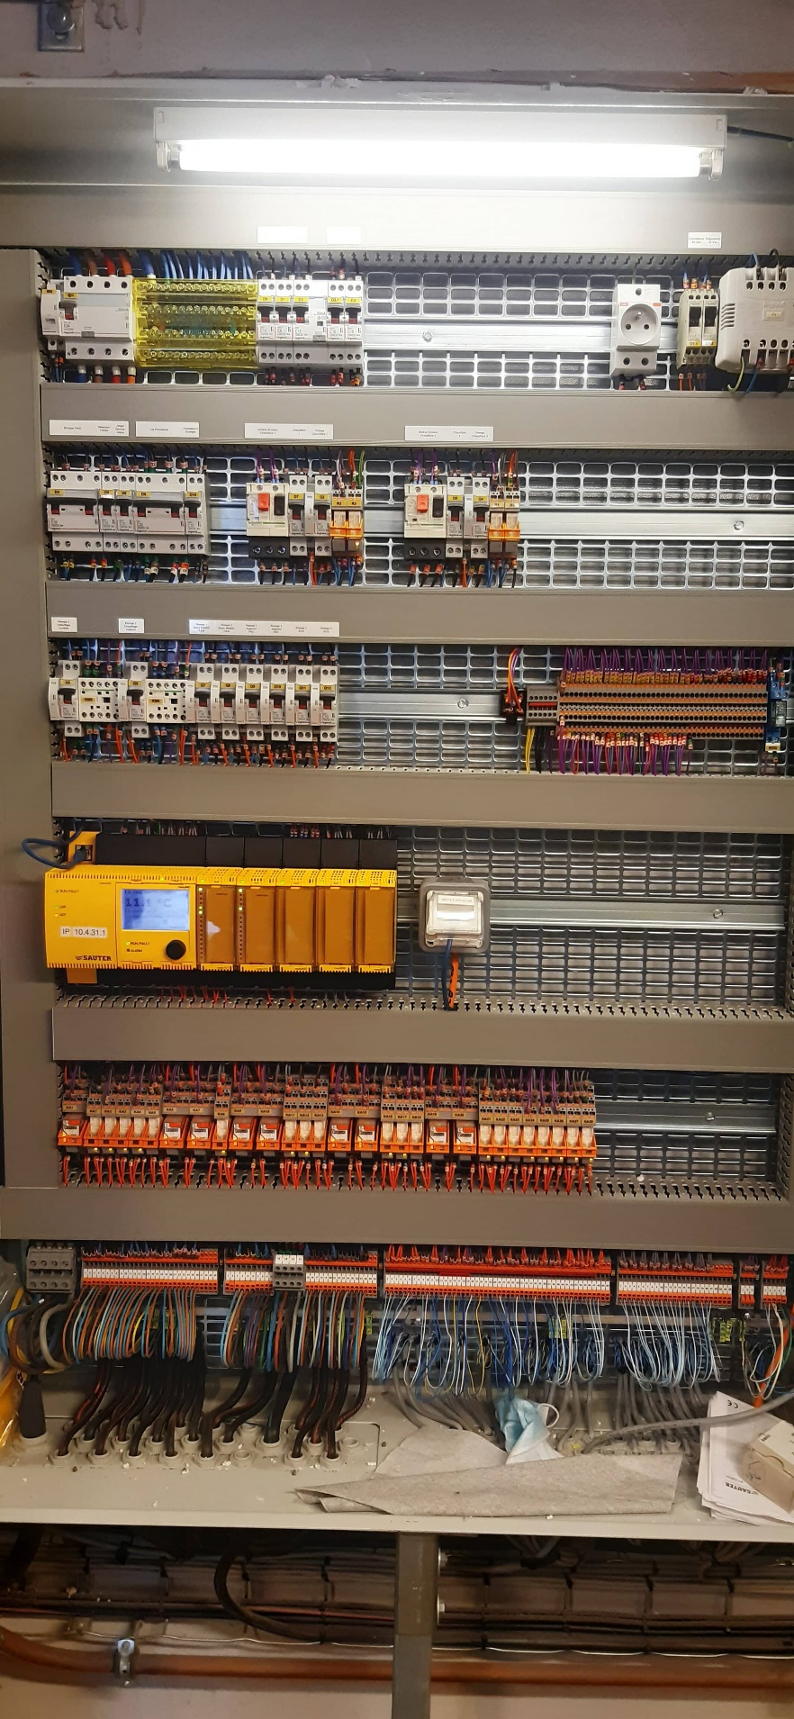

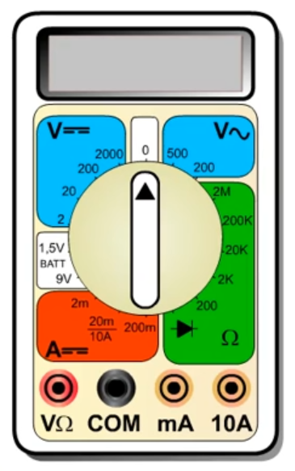

Pour effectuer la mesure d’intensité vous indiquerez sur l’armoire ci-dessous l’emplacement où vous prendrez votre information à l’aide de la pince ampèremétrique.



Ces mesures vous permettront de calculer ensuite la puissance de fonctionnement de la pompe à l’aide de la formule :

$$P=U.I.cos⁡(φ)$$

U en volt

I en ampère

Cos(φ)= 0,9

Vous pourrez ensuite identifier le point de fonctionnement attendu :

Quelle serait la puissance de fonctionnement de la pompe si vous mesurez à l’aide de la pince ampèremétrique 2,17A

………………………………………………………………………………………………………………………………………………………………………………………………………………………………………………………………